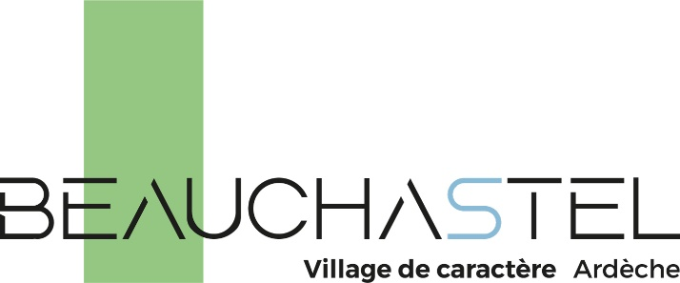

DEMANDE DE SUBVENTION COMMUNALE
POUR L’ANNEE 2024

Remarques importantes
Seules peuvent obtenir une subvention les associations déclarées conformément à la loi du 1er juillet 1901.
Les demandes de subvention devront être adressées avant le 15 février
ATTENTION : Toute demande incomplète ne sera pas prise en compte

En cas de difficulté, vous pouvez contacter :
Le 1er Adjoint en Charge des Finances : fred.javelasbeauchastel2020@gmail.com

PIECES OBLIGATOIRES A JOINDRE A VOTRE DEMANDE DE SUBVENTION :

- Budget prévisionnel + compte de résultat (annexe 1)
- Un relevé d’identité bancaire (RIB)
- Copie des soldes bancaires (compte courant/Livrets/Autres) à la clôture du dernier exercice au 31/12 (juste le dernier feuillet) + compte bancaire annexe
- Attestation d’assurance (Responsabilité Civile)
- Pour toute demande d’une subvention exceptionnelle ou évènement déposer un courrier avec le budget

- INFORMATIONS PRINCIPALES :

- L’ASSOCIATION RECOIT -ELLE DES AVANTAGES ACCORDES EN NATURE :

- MOTIVATION ECRITE DE LA DEMANDE DE SUBVENTION :

A,
Le,

Signature :

Votre demande de subvention est à déposer à l’accueil
de la mairie de Beauchastel ou envoyer par la poste.
Elle sera étudiée dans les meilleurs délais.
ANNEXE 1

Subvention demandée pour 2024 : euros

ATTENTION Le Budget Prévisionnel de fonctionnement ou exceptionnel doit être impérativement en Equilibre (Dépenses et Recettes)

Nous, soussignés, Président et Trésorier, certifions que ces résultats financiers sont conformes à nos livres de comptes ainsi qu’aux pièces justificatives qui y sont annexées.

A
Le,

Nom Prénom du Président Nom Prénom du Trésorier

